Приложение 4
к Закону
Приморского края

"Приложение 2
к Закону
Приморского края
от 10.11.2004 № 157-КЗ


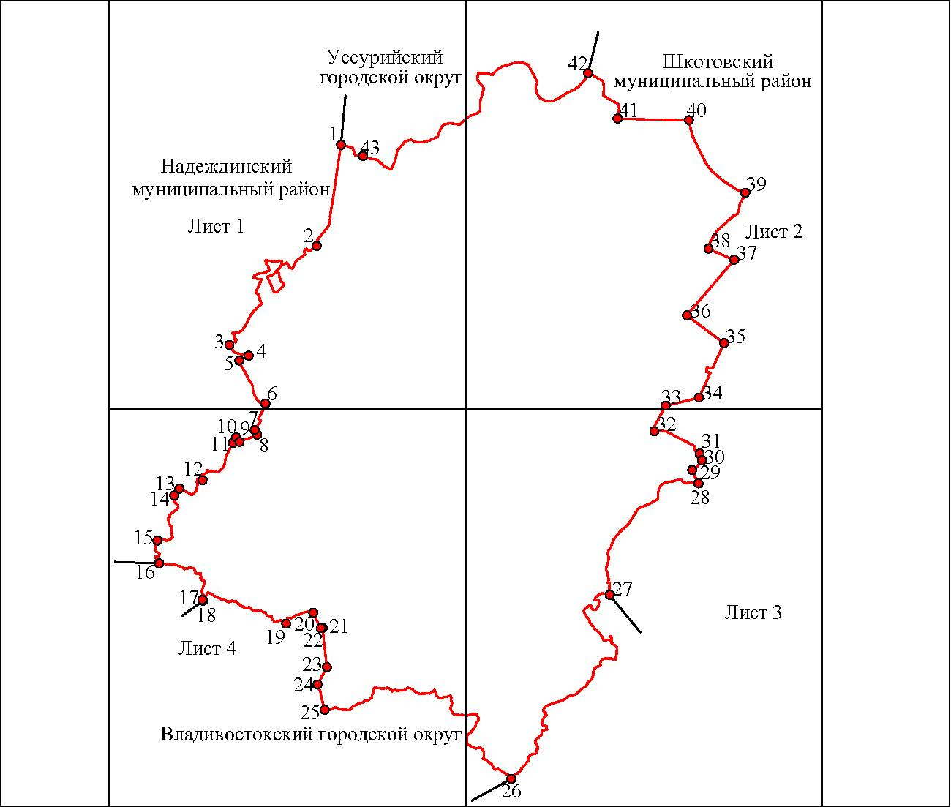
Общая схема границы Артемовского городского округа
М 1:250000

Условные обозначения:
 | - граница Артемовского городского округа
 | - характерная точка границы Артемовского городского округа
1 | - номер характерной точки границы Артемовского городского округа
Лист 1 | - номер выносного листа
 | - граница стыка смежных муниципальных образований

Лист 1


Схема границы Артемовского городского округа
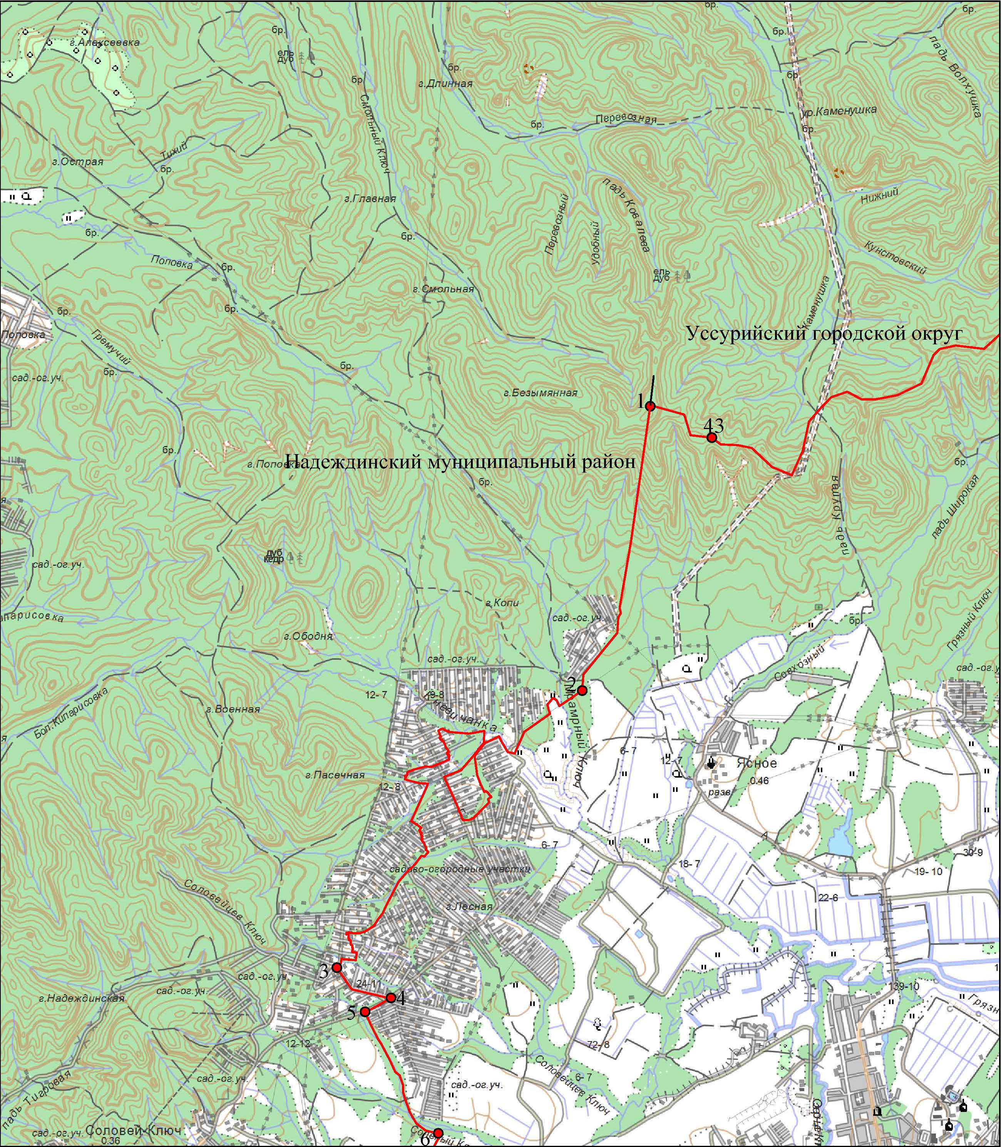
М 1:100000

Условные обозначения:
 | - граница Артемовского городского округа
 | - характерная точка границы Артемовского городского округа
1 | - номер характерной точки границы Артемовского городского округа
Лист 1 | - номер выносного листа
 | - граница стыка смежных муниципальных образований

Лист 2


Схема границы Артемовского городского округа
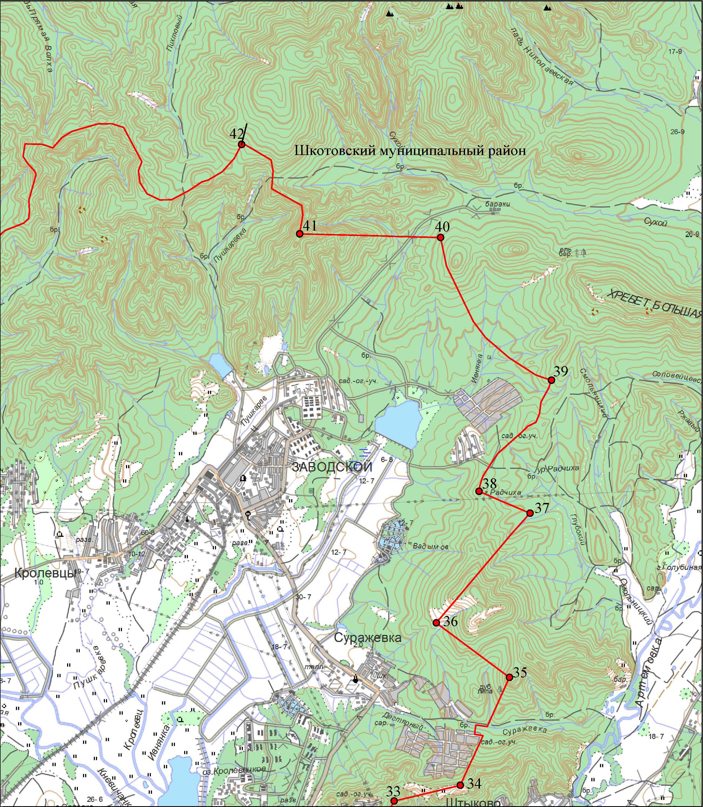
М 1:100000

Условные обозначения:
 | - граница Артемовского городского округа
 | - характерная точка границы Артемовского городского округа
1 | - номер характерной точки границы Артемовского городского округа
Лист 1 | - номер выносного листа
 | - граница стыка смежных муниципальных образований

Лист 3

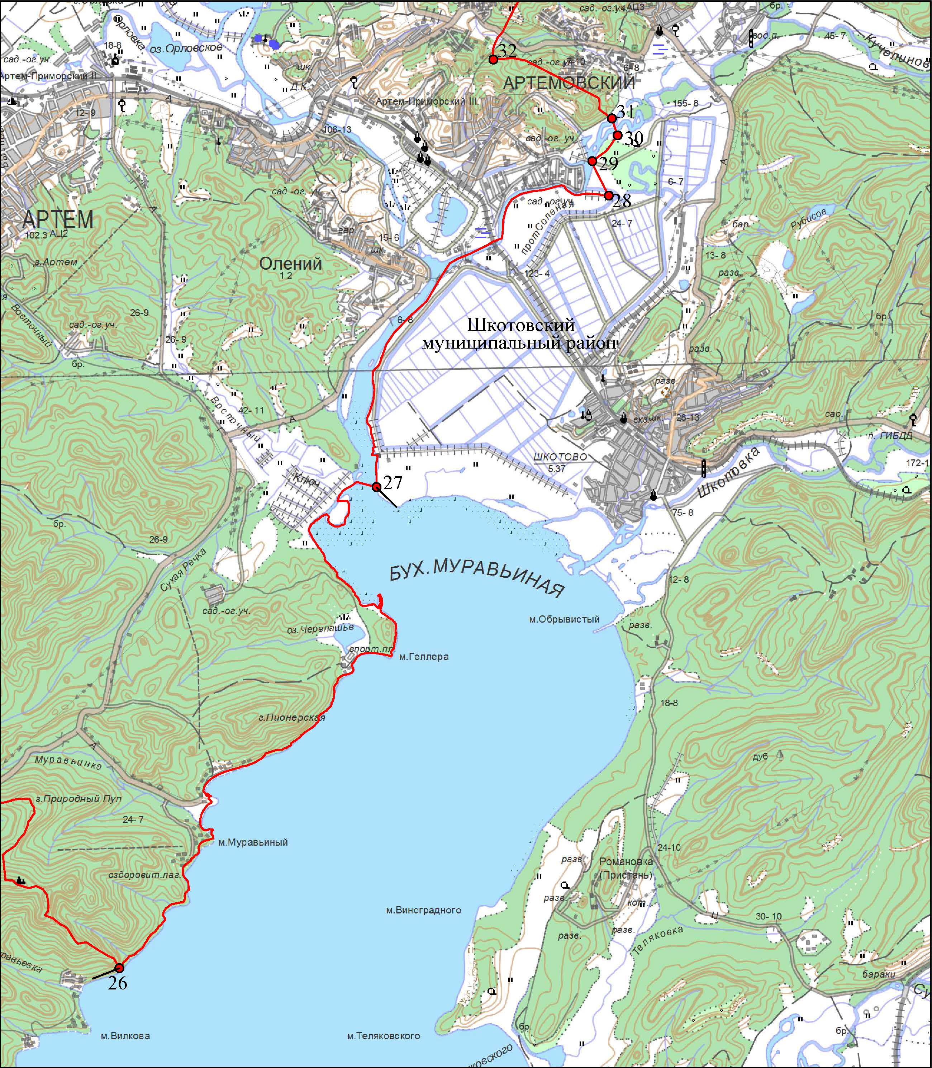
Схема границы Артемовского городского округа
М 1:100000

Условные обозначения:
 | - граница Артемовского городского округа
 | - характерная точка границы Артемовского городского округа
1 | - номер характерной точки границы Артемовского городского округа
Лист 1 | - номер выносного листа
 | - граница стыка смежных муниципальных образований

Лист 4

Схема границы Артемовского городского округа
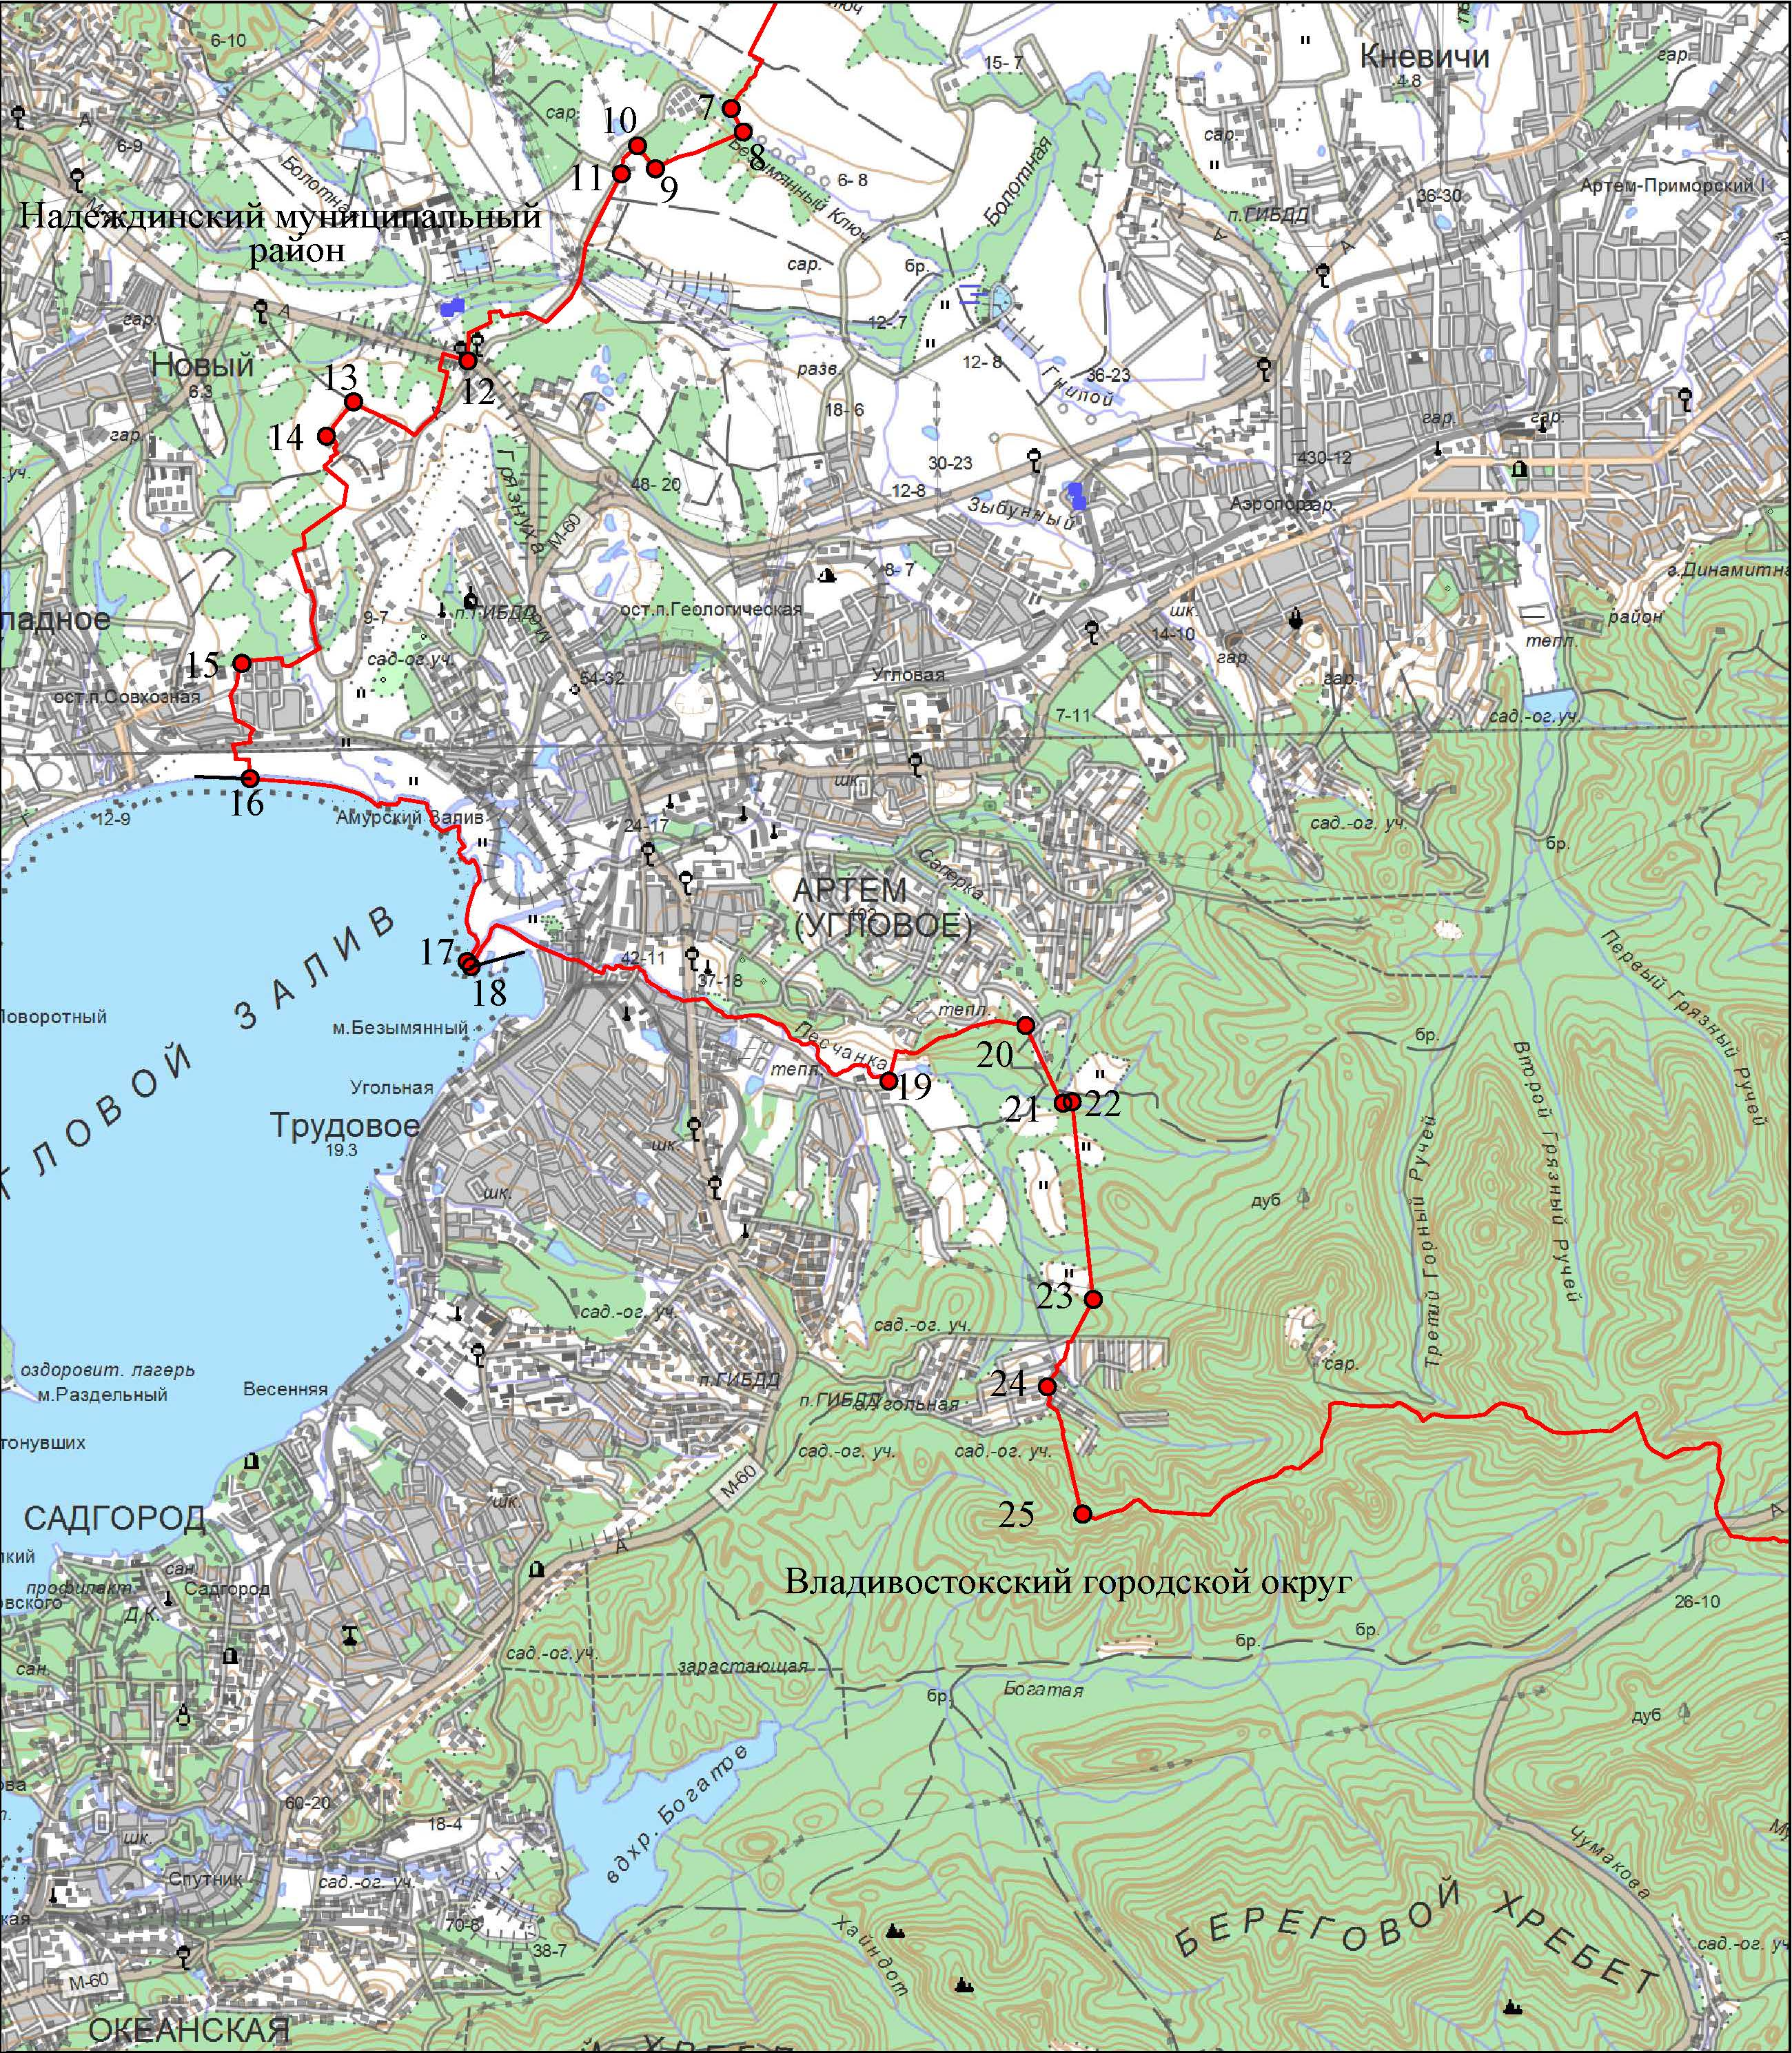
М 1:100000

Условные обозначения:
 | - граница Артемовского городского округа
 | - характерная точка границы Артемовского городского округа
1 | - номер характерной точки границы Артемовского городского округа
Лист 1 | - номер выносного листа
 | - граница стыка смежных муниципальных образований

